ADISSIATZ MADAMA…

se mettre  par 2  face à face  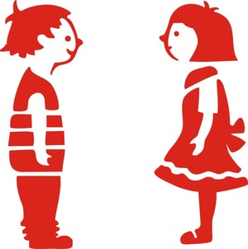 | se tenir  bras-dessus  bras-dessous  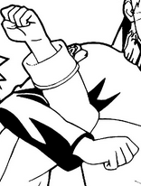 | tourner  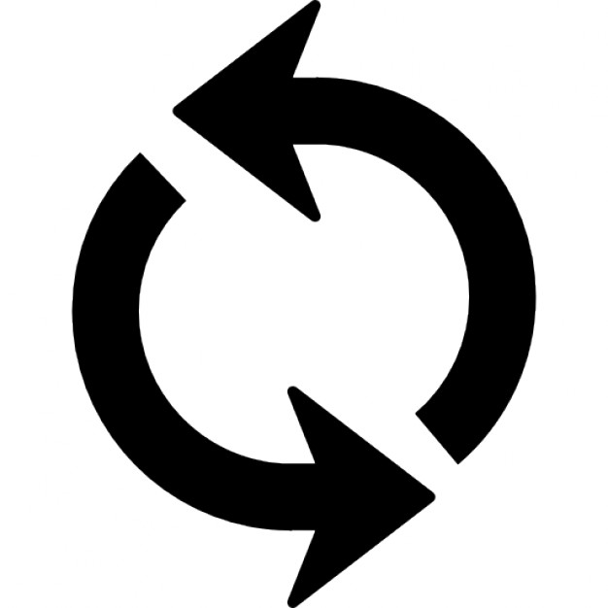

frapper  2 fois  des mains    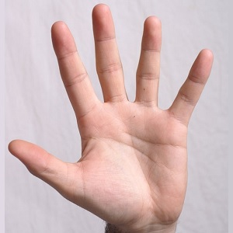 | saluer  main droite  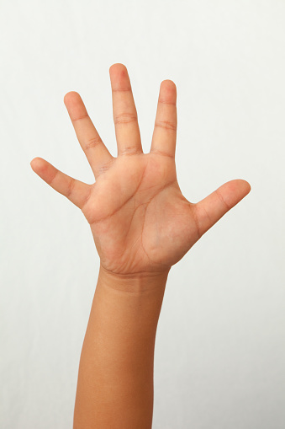 | saluer  main gauche

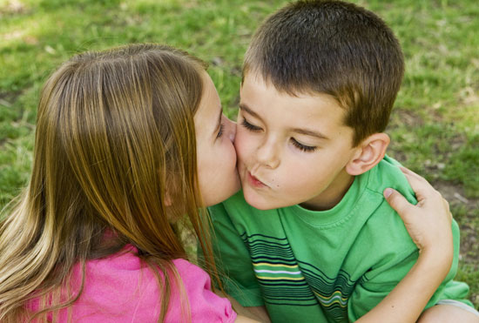  se serrer  la main  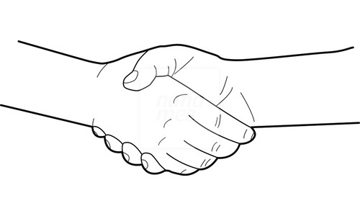 | faire  une bise | se séparer  

Lo pè, la man

se mettre  par 2  face à face | frapper  du pied  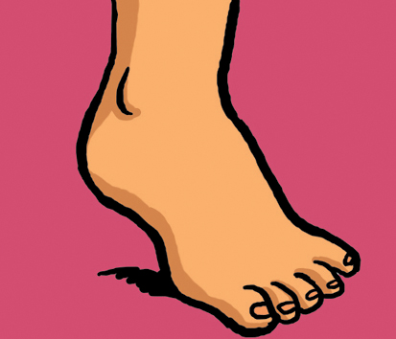  3 fois | frapper  des mains  3 fois

tourner | tourner  par 2  
JOAN DE LA VINHA

se mettre  en ronde  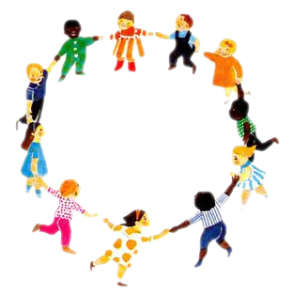 | tourner | sautiller  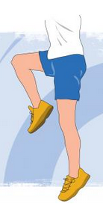

sauter 2 fois  pieds-joints  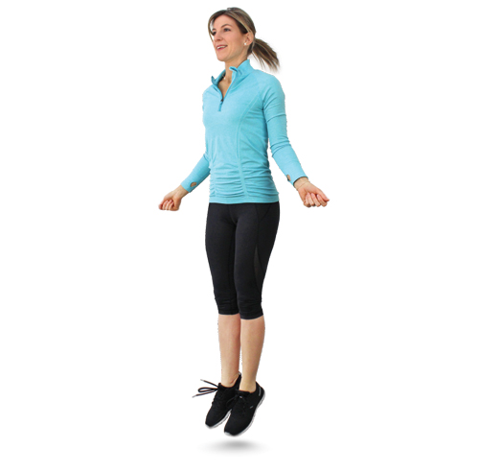 | frapper  des mains  2 fois | se retourner  vers l’extérieur  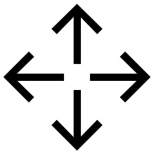

se retourner
vers l’intérieur


JOAN PETIT QUE DANCA

en ronde | tourner | toucher 3 fois le sol  avec le doigt  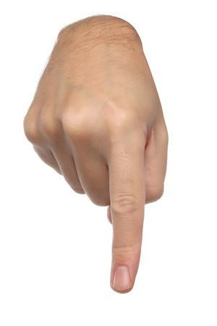

mettre 3 fois le doigt en l’air  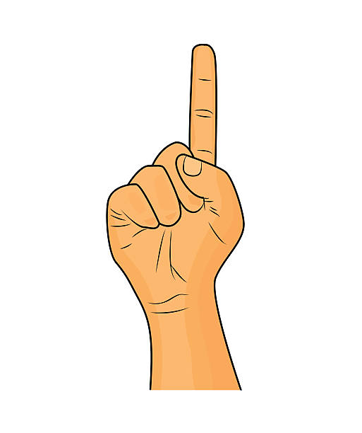 | taper 3 fois  le sol  avec le pied | toucher  3 fois le sol avec le genou  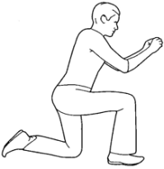

se toucher  le nez  3 fois   | se toucher  les fesses  3 fois  

